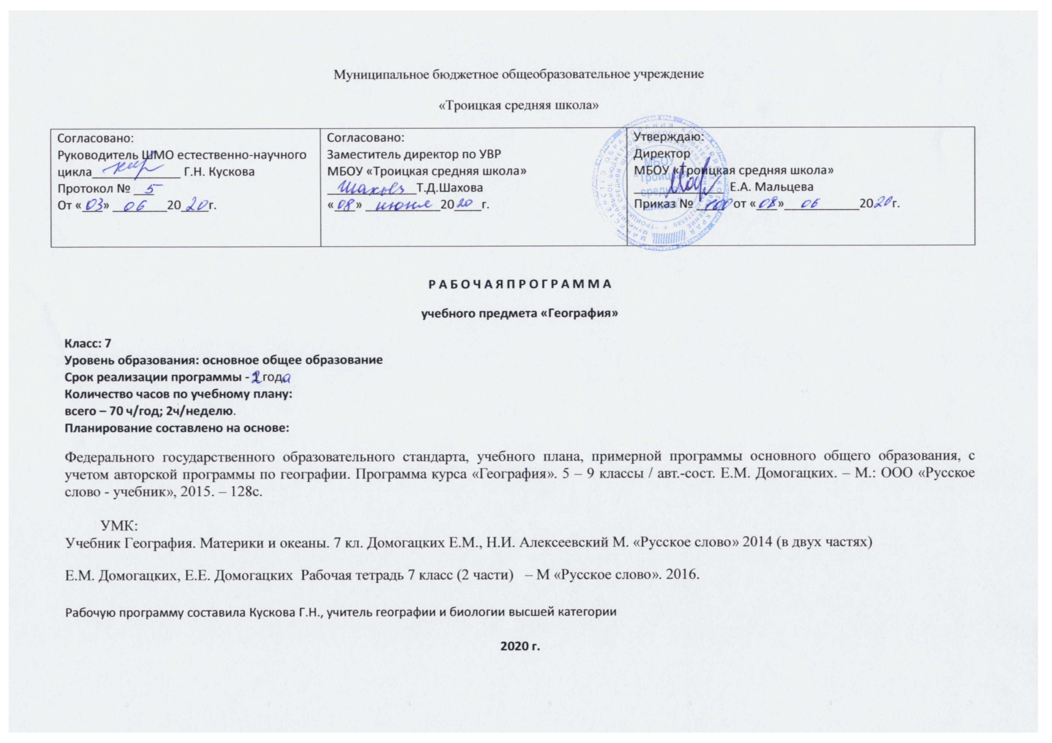
2. Планируемые результаты освоения учебного предмета

Важнейшими личностными результатами обучения географии в 7 классе являются ценностные ориентации, отражающие и индивидуально-личностные позиции ученика; гармонично развитые социальные чувства и качества.
Средством развития личностных результатов служит учебный материал и прежде всего продуктивные задания учебника, нацеленные на понимание собственной деятельности и сформированных личностных качеств.
Особое внимание уделено формированию следующих форм метапредметных умений: регулятивных, познавательных, коммуникативных.
Регулятивные УУД: способности к самостоятельному приобретению новых знаний и практических умений, умения управлять своей познавательной деятельностью; умения организовывать свою деятельность, определять её цели и задачи, выбирать средства реализации цели и применять их на практике, оценивать достигнутые результаты.
Познавательные УУД: формирование и развитие посредством географического знания познавательных интересов, интеллектуальных и творческих способностей учащихся; умения вести самостоятельный поиск, анализ, отбор информации, ее преобразование, сохранение, передачу и презентацию с помощью технических средств и информационных технологий.
Коммуникативные УУД: самостоятельно организовывать учебное взаимодействие в группе. На уроках учащиеся могут более уверенно овладеть логической и диалогической речью, умением вступать в речевое общение, участвовать в диалоге (принимать точку зрения собеседника, признавать право на иное мнение), приводить примеры, подбирать аргументы, формулировать выводы. Учащимся предлагается использовать различные источники информации, включая энциклопедии, словари, интернет-ресурсы и другие базы данных, в соответствии с коммуникативной задачей, сферой и ситуацией общения осознанно выбирать выразительные средства языка и знаковые системы (текст, таблица, схема, аудиовизуальный ряд и др.).
Предметными результатами изучения курса «География» в 7 классе являются следующие умения: осознание роли географии в познании окружающего мира:
1. Осознание роли географии в познании окружающего мира:
- объяснять результаты выдающихся географических открытий и путешествий.
освоение системы географических знаний о природе, населении, хозяйстве мира:
- составлять характеристику процессов и явлений, характерных для каждой геосферы и географической оболочки;
- выявлять взаимосвязь компонентов геосферы и их изменения;
- объяснять проявление в природе Земли географической зональности и высотной поясности;
- определять географические особенности природы материков, океанов и отдельных стран;
- устанавливать связь между географическим положением, природными условиями, ресурсами и хозяйством отдельных регионов и стран;
- выделять природные и антропогенные причины возникновения геоэкологических проблем на глобальном, региональном и локальном уровнях.
использование географических умений:
- анализировать и оценивать информацию географии народов Земли;
- находить и анализировать в различных источниках информацию, необходимую для объяснения географических явлений, хозяйственный потенциал и экологические проблемы на разных материках и в океанах.
2. Использование карт как моделей:
- различать карты по содержанию, масштабу, способам картографического изображения;
- выделять, описывать и объяснять по картам признаки географических объектов и явлений на материках, в океанах и различных странах.
понимание смысла собственной действительности:
- использовать географические знания для осуществления мер по сохранению природы и защите людей от стихийных природных и техногенных явлений;
- приводить примеры использования и охраны природных ресурсов, адаптации человека к условиям окружающей среды, её влияния на особенности культуры народов; районов разной специализации хозяйственной деятельности крупнейших регионов и отдельных стран мира.

3. Содержание учебного предмета

№ | Название раздела | Содержание раздела | Кол-во часов | Практические, лабораторные работы и др.
Тема 1. | Литосфера – подвижная твердь | Материки и океаны. и части света. Геологическое время. Строение земной коры. Литосферные плиты и связанные с ними формы рельефа. Платформы и равнины. Складчатые пояса и горы. | 6 | 1. Составление картосхемы «Литосферные плиты».
Тема 2. | Атмосфера – мастерская климата | Пояса Земли: тепловые, пояса увлажнения, пояса атмосферного давления. Воздушные массы и климатические пояса. Климатообразующие факторы. | 3 | 2 .Определение типов климата по предложенной климатограмме».
Тема 3. | Мировой океан – синяя бездна | Понятие о Мировом океане. Части Мирового океана.. Виды движений вод Мирового океана. Океан — колыбель жизни. Особенности природы отдельных океанов Земли. | 4 | 3.Построение профиля дна океана
Тема 4. | Географическая оболочка – живой механизм | Понятие о географической оболочке. Закон географической зональности. Природные комплексы разных порядков. Понятие о высотной поясности. | 2 | 4.Описание природных зон Земли по географическим картам.
Тема 5. | Человек – хозяин планеты | Хозяйственная деятельность человека и ее изменение на разных этапах развития человеческого общества. Охрана природы. Международная «Красная книга». Численность населения Земли и его размещение. Страны современного мира. | 4
 |  | Раздел 2. Материки планеты Земля
Тема 1. | Африка — материк коротких теней | История открытия, изучения и освоения. Особенности географического положения. Главные черты рельефа и геологического строения. Африка — самый жаркий материк. Озера тектонического происхождения. Двойной набор природных зон. Саванны. Национальные парки Африки.  Население, его быстрый рост. Регионы Африки. | 9 | 5.Определение координат крайних точек материка, его протяженность
Тема 2. | Австралия — маленький великан | История открытия, изучения и освоения. Основные черты природы. Уникальность природного мира материка. Население Австралии. Изменение природы Австралии под влиянием человека. Австралийский Союз – страна-материк. Океания – островной регион. | 6 | 6.Определение координат крайних точек материка, его протяженность
Тема 3. | Антарктида — холодное сердце | Особенности географического положения. История открытия, изучения и освоения. Основные черты природы материка. | 3
Тема 4. | Южная Америка — материк чудес | Географическое положение и история открытия, изучения и освоения. Горы и равнины Южной Америки. Богатство рудными полезными ископаемыми. Разнообразие климатов. Реки – основные транспортные пути. Богатый и своеобразный растительный и животный мир материка.  Население и регионы Южной Америки. Равнинный Восток и Горный Запад. | 8 | 7.Определение координат крайних точек материка, его протяженность 8.Выявление взаимосвязей между компонентами природы в одном из ПК материка
Тема 5. | Северная Америка — знакомый незнакомец | Географическое положение. История открытия, изучения и освоения. Геологическое строение и рельеф. Разнообразие типов климата. Реки Северной Америки. Широтное и меридиональное простирание природных зон. Формирование населения материка. Современное население. Регионы Северной Америки. | 8 | 9.Определение координат крайних точек материка, его протяженность 10.Оценка влияния климата на жизнь и хоз. деятельность населения.
Тема 6. | Евразия – музей природы | История изучения и освоения. Сложное геологическое строение. Все типы климатов Северного полушария. Разнообразие рек и Самые большие озера. Население и регионы Евразии. Особенности человеческой деятельности и изменение природы материка под ее влиянием. Главные объекты природного и культурного наследия. | 12 | 11.Определение координат крайних точек материка, его протяженность 12.Сравнение природных зон Евразии и С. Америки по 40-й параллели.  13.Составление гео характеристики стран Европы и Азии
Раздел 3. | Взаимоотношения природы и человека | Взаимодействие человечества и природы в прошлом и настоящем. Влияние хозяйственной деятельности людей на литосферу, гидросферу, атмосферу, биосферу; меры по их охране. Центры происхождения культурных растений. | 1
4. Календарно-тематическое планирование предмета география - 7 класс
№ п/п | Тема урока | Кол-во  часов | дата
 |  |  | план | факт
 | Раздел 1. Планета, на которой мы живем
 | Тема 1. Литосфера – подвижная твердь | 6
1 | Суша в океане
2 | Геологическое время
3 | Строение земной коры
4 | Литосферные плиты и современный рельеф  Пр. работа 1 «Составление картосхемы «Литосферные плиты»
5 | Платформы и равнины
6 | Складчатые пояса и горы
 | Тема 2. Атмосфера – мастерская климата | 3
7 | Пояса планеты
8 | Воздушные массы и климатические пояса
9 | Климатообразующие факторы.  Пр. работа2 Определение типов климата по предложенной климатограмме».
 | Тема 3. Мировой океан – синяя бездна | 4
10 | Мировой океан и его части  Пр. работа3 «Построение профиля дна океана».
11 | Движение вод Мирового океана
12 | Жизнь в океане
13 | Особенности отдельных океанов
 | Тема 4. Географическая оболочка – живой механизм | 2
14 | Географическая оболочка
15 | Зональность географической оболочки  Пр. работа4 Описание природных зон по географическим картам.
 | Тема 5. Человек – хозяин планеты | 4
16 | Освоение Земли человеком.
17 | Охрана природы
18 | Население Земли
19 | Страны мира
20 | Обобщение по разделу: «Планета, на которой мы живем»
21 | Коррекция знаний по разделу
 | Раздел 2. Материки планеты Земля
 | Тема 1. Африка – материк коротких теней | 9
22 | Географическое положение и история исследования Африки  Пр. работа5 Определение координат крайних точек материка, его протяженность
23 | Геологическое строение и рельеф Африки
24 | Климат Африки
25 | Гидрография Африки
26 | Разнообразие природы Африки
27 | Население Африки.
28 | Регионы Африки: Северная и Западная Африка
29 | Регионы Африки: Центральная, Восточная и Южная Африка
30 | Обобщение и коррекция знаний
 | Тема 2. Австралия – маленький великан | 6
31 | Географическое положение. История открытия и исследования Австралии.  Пр. работа 6 Определение координат крайних точек материка, его протяженность
32 | Компоненты природы Австралии
33 | Особенности природы Австралии
34 | Австралийский Союз
35 | Океания
36 | Обобщение и коррекция знаний
 | Тема 3. Антарктида – холодное сердце | 3
37 | Географическое положение и история исследования Антарктиды
38 | Особенности природы Антарктиды
39 | Обобщение и коррекция знаний
 | Тема 4. Южная Америка – материк чудес | 8
40 | Гео. положение Ю. Америки. История открытия и исследования  Пр. работа 7 Определение координат крайних точек материка, его протяженность
41 | Геологическое строение и рельеф Южной Америки
42 | Климат Южной Америки
43 | Гидрография Южной Америки
44 | Разнообразие природы Южной Америки  Пр. работа 8 «Выявление взаимосвязей между компонентами природы в одном из ПК материка»
45 | Население Южной Америки
46 | Регионы Южной Америки
47 | Обобщение и коррекция знаний
 | Тема 5. Северная Америка – знакомый незнакомец | 8
48 | Географическое положение Северной Америки. История открытия и исследования  Пр. работа 9 Опред. координат крайних точек материка, его протяженность с севера на юг.
49 | Геологическое строение и рельеф Северной Америки.
50 | Климат Северной Америки  Пр. работа 10 «Оценка влияния климата на жизнь и хозяйственную деятельность населения»
51 | Гидрография Северной Америки
52 | Разнообразие природы Северной Америки
53 | Население Северной Америки
54 | Регионы Северной Америки
55 | Обобщение и коррекция знаний
 | Тема 6. Евразия – музей природы | 12
56 | Географическое положение. История исследования Евразии  Пр. работа 11 Определение координат крайних точек материка, его протяженность
57 | Геологическое строение и рельеф Евразии
58 | Климат Евразии
59 | Гидрография Евразии
60 | Разнообразие природы Евразии  Пр. работа 12 «Сравнение природных зон Евразии и Северной Америки по 40-й параллели».
61 | Население Евразии
62 | Регионы Европы
63 | Регионы Европы
64 | Регионы Азии: Юго-Западная, Восточная и Восточная Азия
65 | Регионы Азии: Южная и Юго-Восточная Азия
66 | Пр. работа 13 «Составление географической характеристики стран Европы и Азии».
67 | Обобщение и коррекция знаний
68 | Обобщение по разделу: «Материки планеты Земля»
 | Раздел 3. Взаимоотношения природы и человека | 1
69 | Природа и человек
70 | Промежуточная аттестация

Лист корректировки рабочей программы
Класс | Название раздела, темы | Дата проведения по плану | Причина корректировки | Дата проведения по факту

